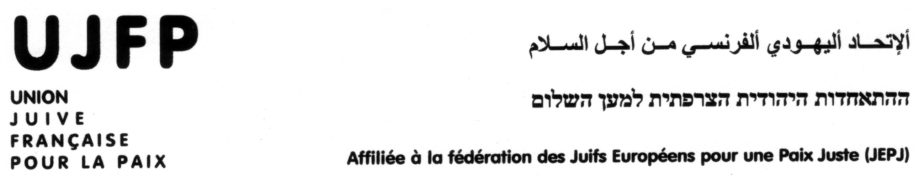

Invitation réservée aux adhérents de l’UJFP :
Réunion d’information sur la Syrie

avec :

Martin Mackinson
Historien et archéologue franco-australien, arabaphone, Martin Mackinson a fait de nombreux voyages en Syrie. Dans le cadre de son travail d’archéologue il a également séjourné dans d’autres pays du monde arabe. Martin Mackinson a autrefois vécu à Homs (ville martyr) et il a séjourné à Damas jusqu’au mois de mai 2011, soit pendant les trois premiers mois de l’actuelle révolte. Il a travaillé dans la capitale syrienne pour l’Institut français d’archéologie orientale.

et :

Samir Aita (sous réserve)
Économiste syrien, Samir Aita a très tôt dénoncé la corruption dans son pays. En exil en France depuis 1974, Samir Aita est actuellement journaliste au Monde Diplomatique et rédacteur en chef de l’édition du Monde Diplo en langue arabe. Samir Aita est retourné en Syrie dans l’été 2011 alors que la révolte contre le régime de Bachar Al-Assad battait son plein. Il peut nous éclairer sur les structures économiques, politiques et sociales da la société syrienne.

Martin et Samir répondront volontiers aux questions des adhérents de l’UJFP. Leurs présentations seront suivies d’un échange avec la salle.

Le mardi 17 janvier 2012 à 19h30

École Nationale Supérieure des Télécommunications
49 rue Vergniaud
75013 Paris (M° Corvisart)

UJFP, 21 ter rue Voltaire, 75011 PARIS  tél. 01 42 02 59 76  contact@ujfp.org   Site : www.ujfp.org

